Proyecto web/ Continuacion del proyecto
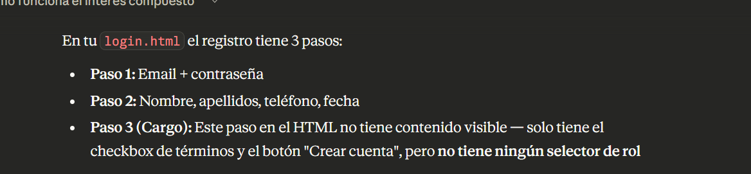
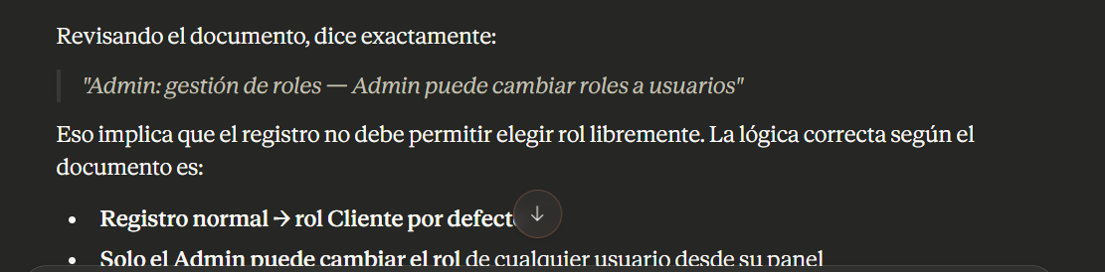
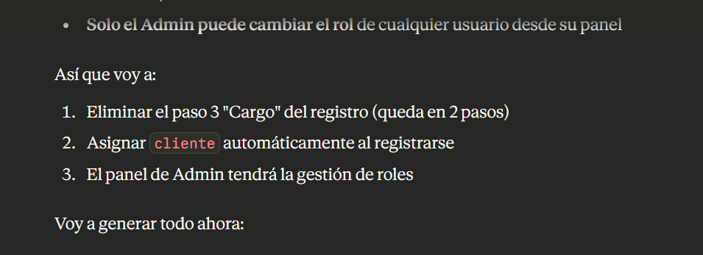según las especificaciones del documento a la hora de registrarse solo puede asignar el rol un administrador, por ende es mas lógico que la persona sea jefe o empleado asigne ese rol después de que se registre, ahora entonces prescindimos del paso 3 que estaba vacio.

Eliminamos el archivo js y html y lo reemplazamos por uno nuevo a raíz de que prescindimos del paso 3
Ahora descargamos un nuevo archivo js y html que estaban dentro del archivo de incidencias1
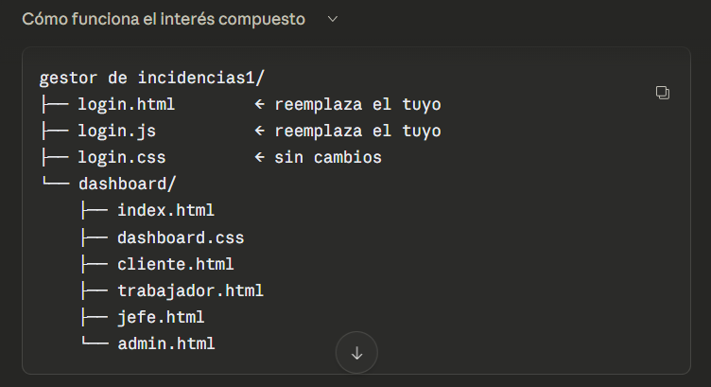
Esta será la nueva estructura

Descargamos el archivo de la base de datos y la ejecutamos en database: exitoso
Buscamos la api key en data base porque esa clave la tenemos que poner en los archivos nuevos que estamos generando.
Ahora que encontramos la api key lo reemplazamos en cada archivo:
sb_publishable_Xh-EO0Zr48pju6Bpd6DcMQ_EU4wat05

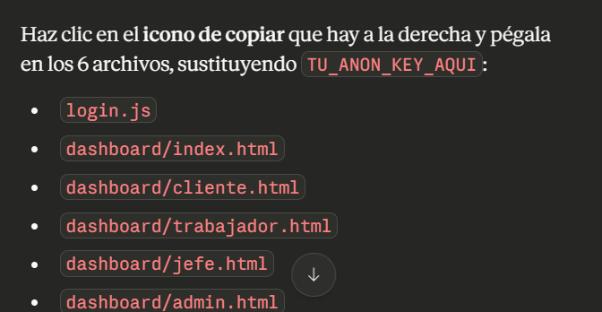

Hago el cambio de la api key en cada apartado en total en los 6 archivos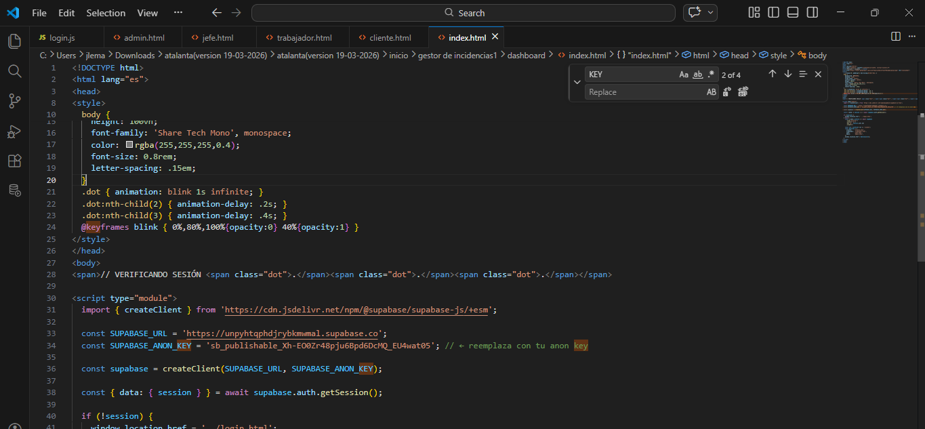

Ahora vamos a crear los 4 usuarios de prueba.
Ve a tu proyecto Supabase → Authentication (icono de candado en el menú izquierdo) → Users → botón "Add user" → "Create new user"
Crea estos 4 uno por uno:

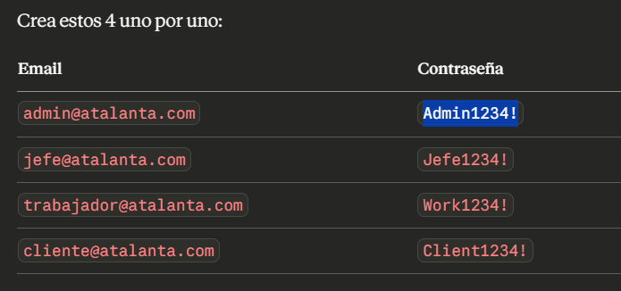

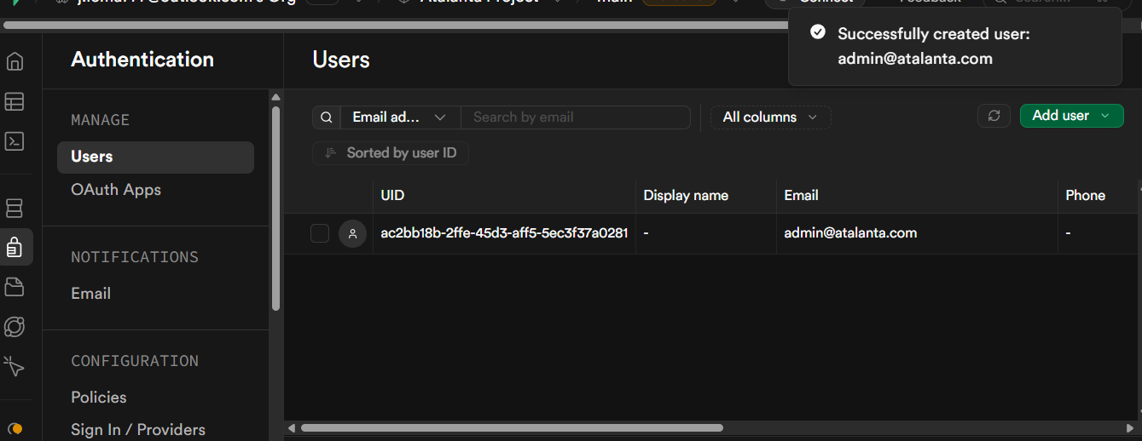
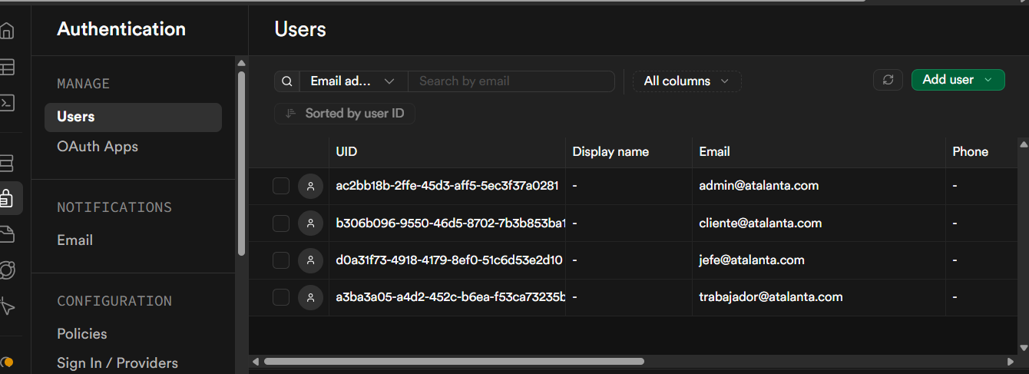
Asegúrate de marcar "Auto Confirm User" al crearlos para que no necesiten verificar el email.
Ojo hay que marcar la casilla para que no pida confirmación del correo

Los 4 usuarios están creados. Ahora hay un problema que debemos resolver: cuando Supabase crea usuarios, no inserta automáticamente el perfil en la tabla profiles — necesitamos hacerlo manualmente con los UUIDs que veo en la captura.
Ve a SQL Editor y ejecuta esto:

INSERT INTO public.profiles (id, email, nombre, apellido, rol) VALUES
('ac2bb18b-2ffe-45d3-aff5-5ec3f37a0281', 'admin@atalanta.com', 'Admin', 'Atalanta', 'admin'),
('b306b096-9550-46d5-8702-7b3b853ba19b', 'cliente@atalanta.com', 'Cliente', 'Prueba', 'cliente'),
('d0a31f73-4918-4179-8ef0-51c6d53e2d10', 'jefe@atalanta.com', 'Jefe', 'Atalanta', 'jefe'),
('a3ba3a05-a4d2-452c-b6ea-f53ca73235b2', 'trabajador@atalanta.com', 'Trabajador', 'Atalanta', 'trabajador');

Debe salir exitoso registro

Después de registrarlos a los 4 usuarios con la clave debemos comprobar el acceso,
Como se trata de un archivo que esta en local, nose puede saber si funciona,para eso descragamos dentro de vsc la extensión
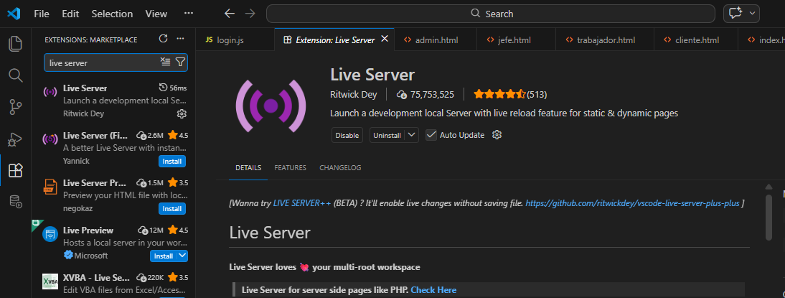

Después de instalar el programa nos da error
Por eso cambiamos el nombre de la carpeta
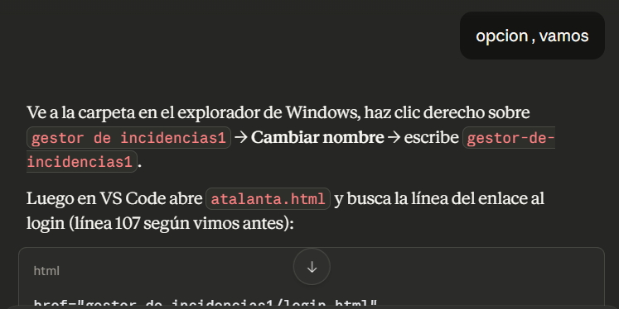
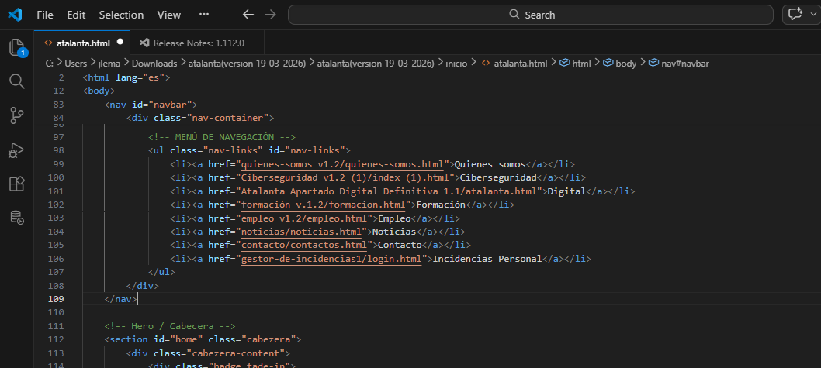

Ahora como no funciona y el programa no esta corriendo, localizo en este caso el archivo que quiero iniciar que es atalanta.html que esta en la raíz.

Aplico un cmd en la ruta
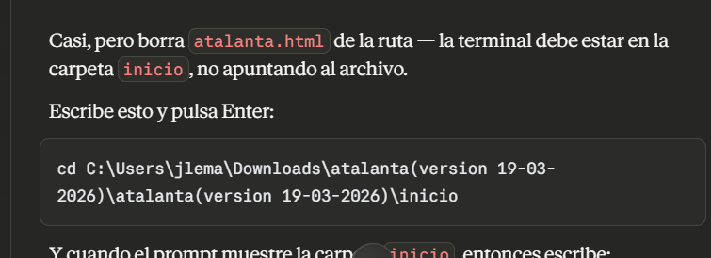
Y escribo esto para que ejecute
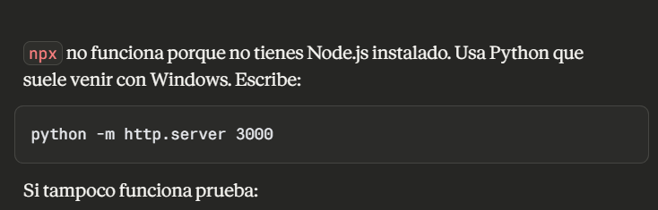
Ahora que esta ejecutando
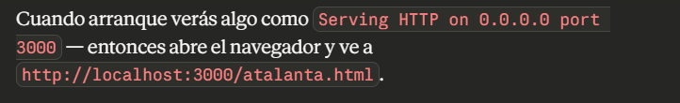
Voy a la dirección
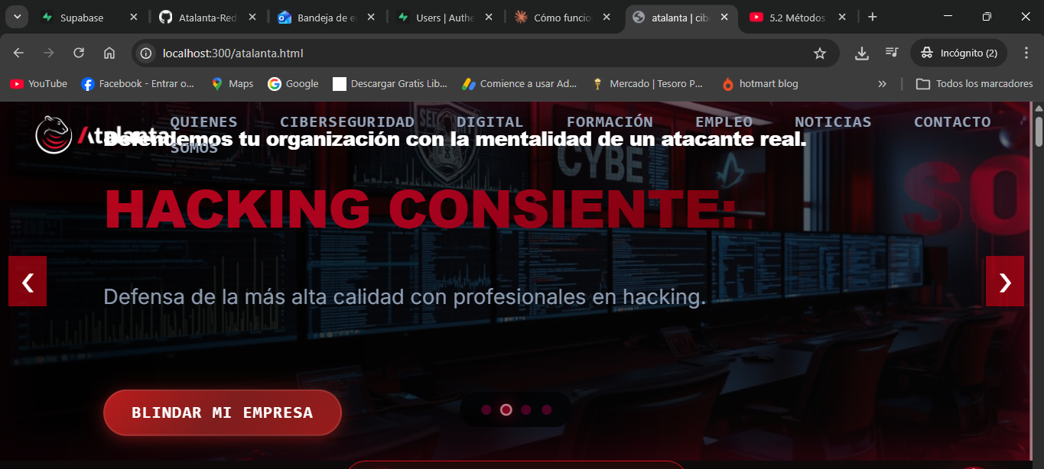
Ojo localhost
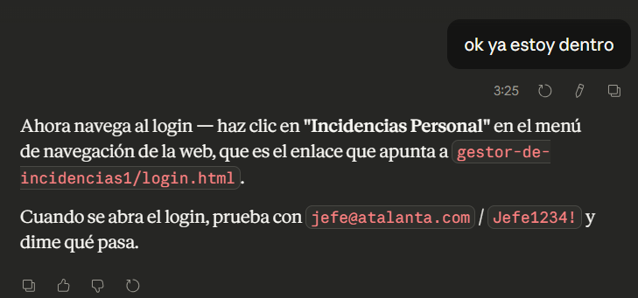
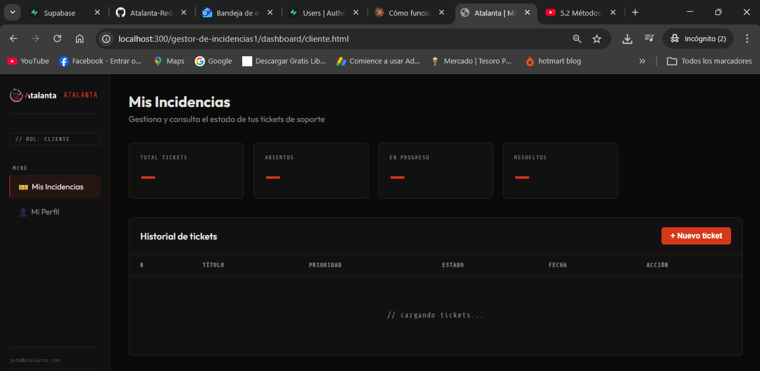
Estoy dentro después de haber accedido con una credencial
En este caso jefe@atalanta.com
Y la clave jefe1234!

Hay un pequeño error con el acceso de roles,

Ejecuto esto en database.
CREATE POLICY "insert_own_profile" ON public.profiles
FOR INSERT WITH CHECK (auth.uid() = id);

CREATE POLICY "profiles_select_all_authenticated" ON public.profiles
FOR SELECT USING (auth.role() = 'authenticated');

Cierro session y vuelvo a entrar

Me da error o tra vez
Vuelvo al editor sql y inserto
DROP POLICY IF EXISTS "perfil_propio" ON public.profiles;
DROP POLICY IF EXISTS "profiles_select_all_authenticated" ON public.profiles;

CREATE POLICY "profiles_select" ON public.profiles
FOR SELECT USING (auth.role() = 'authenticated');

Ahora vuelvo a ingresar de nuevo con el mismo usuario de jefe
Y ya esta todo correcto.
Intento con los demás
Y compruebo que esta todo bien

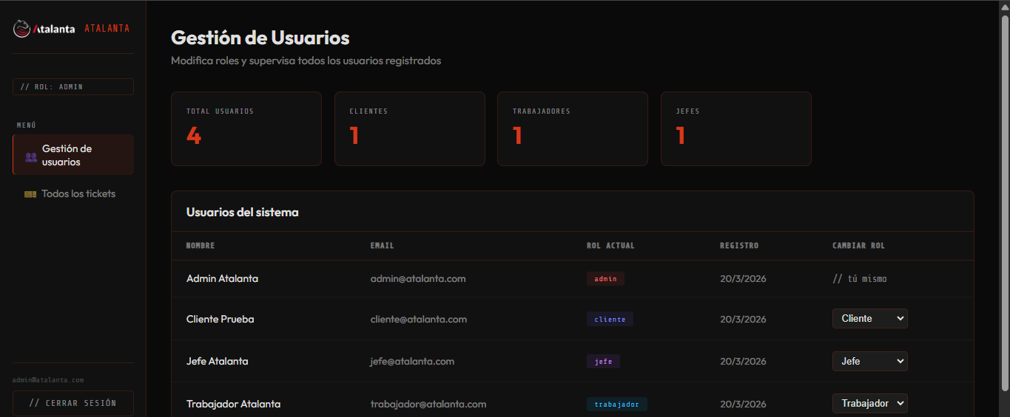
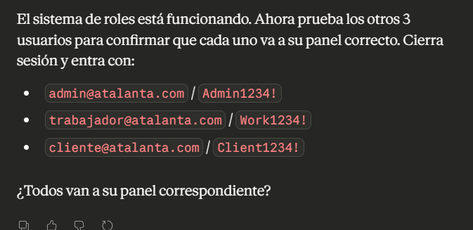
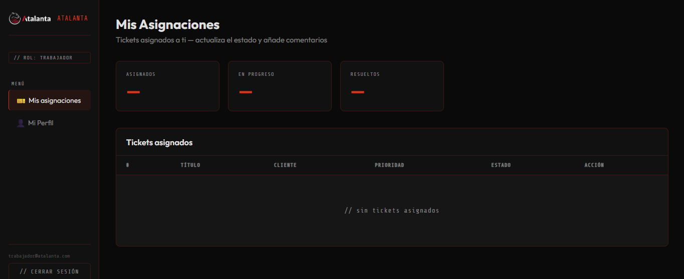
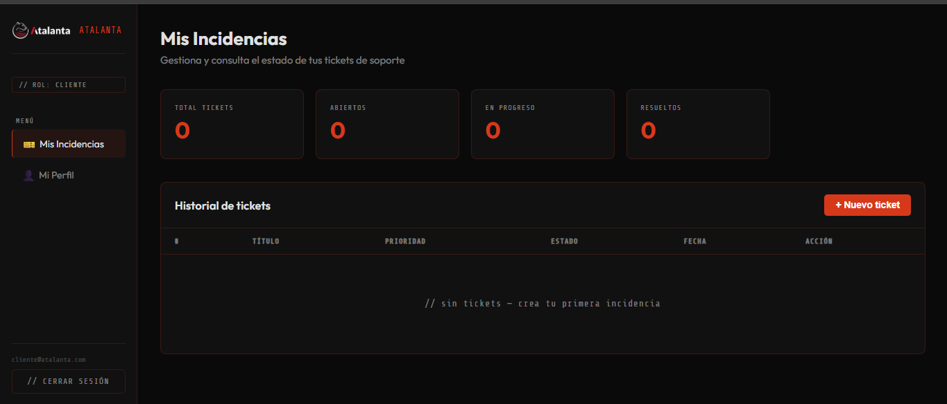
Todas estas comprobaciones son en localhost

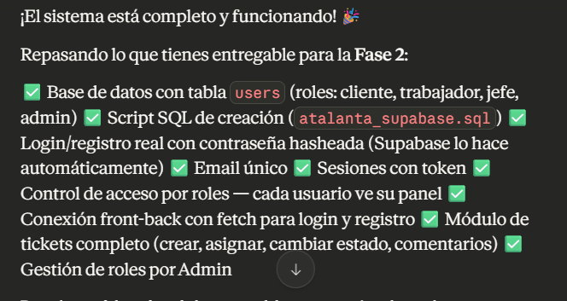

Buena pregunta. Como el backend está en Supabase (en la nube) y no en tu ordenador, cualquier otra computadora puede usarlo sin configurar nada de servidor.
Solo necesitas:
1. Tener los archivos del proyecto Copia la carpeta inicio en la otra computadora (por USB, Google Drive, etc.)
2. Tener un servidor local En la otra computadora necesitas servir los archivos. Las opciones son las mismas que hoy:
- Si tiene Python → abrir cmd en la carpeta inicio y ejecutar python -m http.server 300
- Si tiene VS Code → instalar Live Server y abrirlo desde ahí
3. Abrir el navegador en http://localhost:300/atalanta.html
Y listo — los datos, usuarios y tickets están todos en Supabase así que funcionará igual en cualquier sitio con internet.

